辽宁省昌图县2020-2021学年第一学期期末考试九年级物理试题

一、选择题（本题包括 12个小题，共 28分。其中1—8题为单选题，每小题2分，9—12题为多选题，每小题3分。多选题漏选得2分，）

1.下列估测数据中，最接近实际的是∶

A. 家庭电路两孔插座间电压为 220V

B. 节能灯正常工作时的电流为 1A

C.家用空调的额定电功率为 100W

D.长 1m，截面积 1mm²的纯铜导线电阻为 0Ω

2.水的比热容较大，人们往往利用它的这一特性，为生产、生活服务。下列事例中与它的这一特性有关的是∶

A.在较大的河流水建水电站，用水来发电

B.夏天，在教室内经常洒水来降温

C. 冬天，让热水流过暖气片来取暖

D. 冬天，北方菜窖里放几桶水，以防止窖里菜冻坏

3.如图所示，是某课外小组制作的外燃式发动机的模型，燃料为猪油，带动发电机为LED灯供电，下列有关说法中正确的是∶

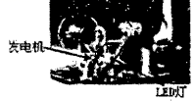

A.猪油燃烧，将内能转化为化学能

B. 发动机的活塞被推动过程，内能转化为机械能

C. 发电机发电过程，电能转化为机械能

D.LED 灯主要是由超导材料制成的

4.如图所示，是我国西昌卫星发射中心成功发射两颗北斗导航卫星的图片，并且建成基本系统，为"一带一路"国家提供服务。下列有关火箭加速升空过程分析正确的是∶

A. 利用液氢作为燃料，是因为它比热容比较大

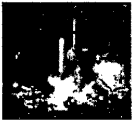

B.火箭的机械能保持不变

C. 火箭受到的是平衡力

D.与大气摩擦，通过做功增加火箭的内能

5.下列关于电流的说法正确的是∶

A. 负电荷定向移动不能形成电流

B.正电荷移动形成电流

C.只要电荷发生定向移动就形成电流

D.负电荷定向移动形成的电流方向无法确定

6. 如图所示电路中，电源电压保持不变，闭合开关 S，灯泡L不发光，电流表示数为零，电压表的指针明显偏转，则电路故障情况可能是∶

A. 灯L断路 B. 灯L短路 C.电阻 R断路 D.电阻R短路

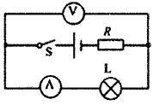 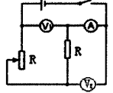 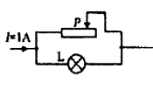

第6题图 第7题图 第8题图

1. 如图所示电路，电源电压不变，闭合开关，当滑动变阻器 R，的滑片向上移动时，以下说法正确的是∶
2. 电压表V1、V2示数不变，电流表A示数变大.
3. 电压表V1示数不变，V2示数变大，电流表 A示数变大
4. 电压表 V1示数变小，V2示数变大，电流表A示数变大

D.电压表V1示数与V2示数的和不变

8.如图所示，干路上的电流Ⅰ恒为1A不变，滑动变阻器规格为"15Ω 1A"，小灯泡L上标有"6V 3W"字样。忽略温度对小灯泡阻值的影响，在保证各元件安全的情况下，下列说法正确的是∶

A. 当滑片 P移到最左端时，通过小灯泡的电流为 1A

B.小灯泡正常发光时，滑动变阻器接入电路的电阻为 12 Ω

C.在滑片 P 向左移动过程中，并联电路两端电压不变

D.在滑片 P向左移动过程中，并联电路消耗的总功率会增大

9.如图所示，是四冲程汽油机压缩冲程示意图，这个冲程进气门和排气门都关闭，活塞向上运动，燃料混合物被压缩。在压缩冲程中，气缸内的气体∶

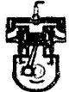

A. 内能增加

B.温度升高

C.吸收热量

D.分子热运动加快

1. 进入冬季，火锅被端上了东北人的餐桌，下列有关说法正确的是∶
2. 加热时主要是通过热传递的方法增加火锅的内能

B. 当火锅沸腾时，继续加热，温度不断升高

C. 闻到浓香的火锅味说明分子在不停地做无规则运动

D.当熄灭炭火后，因为水的比热容比较小，温度降的较慢

11.如图所示，电源电压不变，灯泡L标有"6V 3W"，定值电阻R，的阻值为6Ω，滑动变阻器R的最大阻值为300Ω，允许通过上午最大电流为 2A，电压表接入的量程是 0—15V。当开关S 闭合后，滑动变阻器的滑片P移到某位置时，电压表读数为 9V，此时灯泡恰好正常发光（忽略温度对灯泡电阻的影响）。在保证电路元件安全的情况下，下列说法正确的是∶

A.电源电压是 18V B.R1的最大功率为 1W

C. 电路中最大电流为 2A D. 变阻器允许接入的最大阻值是 90 Ω

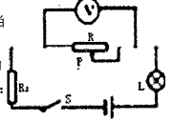 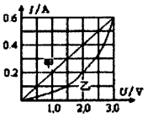

第11题图 第12题图

12.甲、乙两个电路元件的电流与电压关系如图所示，它们同时接在电压为 2V 电源上，下列判断正确的是∶

A. 如果甲、乙串联，则甲元件两端电压是乙两端的3倍

B.如果甲、乙串联，则甲元件实际功率是乙实际功率的1/3

C.如果甲、乙并联，则甲元件电流是乙电流的2倍

D.如果甲、乙并联，则甲元件实际功率是乙实际功率的2倍

二、填空题（每空1分，共 24分）

13.如图所示为我国古老的医疗技法——刮痧，当刮痧板在身体上刮动时，身体会感觉到热，这是通过_ 方式增加内能，温度升高;刮痧时要在皮肤上涂一些药油，当体表温度升高后，药物渗入人体的速度_____ （选填"加快"、"减慢"或"不变"）;在刮痧的过程中人们能闻到刺鼻的药味，这属于________现象

14.生活中我们会接触到很多物理知识∶有些收音机使用电位器调节音量，电位器其实是______; 夏天的晚上，人们使用电热驱蚊器驱蚊，这是将___转化为___能;在干燥的条件下，头发越梳越蓬松，这是因为梳子与头发摩擦而发______现象，而使头发带上______种电荷互相排斥的原因。

15.一天傍晚，小明正在家中看电视，同时客厅中一盏电灯正在亮着，如果他妈妈再接入一个电饭锅，电路的总电阻将____，总电流将_____，电灯中的电流将（以上均选填"变大"、"变小"或"不变"）

16.为了提高汽车的行车安全，有的汽车安装了日间行车灯。当汽车启动时，启动开关闭合，日间行车灯马上亮起，再闭合前大灯开关时，前大灯才会亮起，由此可以判断前大灯与日间行车灯是_____联的，前大灯的额定电压为12V，需要_____节蓄电池____联作为汽车电源。

17.一台家用洗衣机正常洗衣服时，电动机的线圈电阻为22Ω，线圈中的电流为 1A，这台洗衣正常工作 10s，线圈产生的热量是_____J，消耗电能是_________J，电动机的机械效率是____% 。

18.如下左图所示，是小海家的电能表11月末的示数，11月他家共消耗了50kW·h的电能，11 月初他家电能表的示数为_______度。他家电路允许接入用电器的总功率最大值为_____W。他将其他用电器全部断开，只开启额定功率为 1000W的电暖风，正常工作 5min，消耗电能___ J，此电能表的表盘转过 _转。

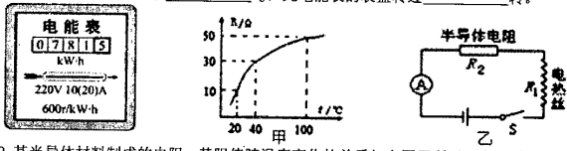

19.某半导体材料制成的电阻，其阻值随温度变化的关系如上图甲所示。小明利用这种半导体电阻设计了如图乙所示的电路，其中电热丝的阻值为 50Ω，电源电压 36V。当环境20℃时，电流表的示数是____A，5s 内电热丝产生的热量是______ J;当电流表示数为 0.45A 时，环境温度是______℃。

三、作图题（每题 3分，共 9 分）

20.如下左图所示电路，其中甲、乙、丙分别为电流表或电压表。闭合开关 S，两灯同时发光且为并联。请在甲、乙、丙三个圆圈内填上"A"或"V"表示电流表或电压表，使电路完整。

21.如下右图所示，是小宇家电吹风机的部分电路，只要将电吹风机通过插头接入家庭电路中，通过调节开关（图中已画出），吹风机就能吹出"冷""热"两种风，请将图中的电热丝和电风扇正确连入电路，把该电路补充完整。

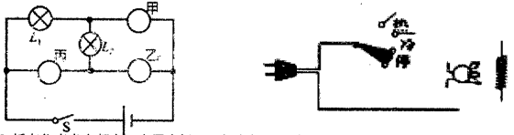

1. 轿车仪表盘上都有一个用来提醒司机车门是否关好的指示灯，小尼同学通过对自家轿车研究发现∶每个车门各控制一个开关，当车门关好时，将控制的开关断开;车门未≥或未关好，所控制的开关闭合;研究还发现四个车门中任意一个车门未关或未关好，该指示灯都会发光，如图所示。根据小尼的研究，请你帮他在方框内画出此功能电路图，（图中已画出电源及对指示灯起保护作用的限流电阻，请补画指示灯及四个开关）

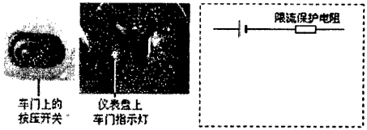

四、简答题（3分）

23.如图是我国研制的月球探测器（简称"月球车"）样机，其造型奇特，功能强大。

（1）宽大的双翼是太阳能帆板，它工作时能量如何转化?

（2）月球表面温差较大，所以样机使用抗温差大的材料。月球表面物质的比热容较大还是较小?为什么?

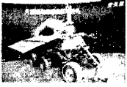

1. 计算题（20分，要求∶写出必要的文字说明、公式、计算过程和答）
2. （9分）某物理兴趣小组的同学，用煤炉给 100kg 的水加热，同时他们绘制了如图所示的加热过程中水温随时间变化图线。若在 6min 内完全燃烧了2kg煤，水的比热容为 c54fe68da7ef263581dd765750598cb
3. 求∶
4. 煤完全燃烧放出的热量;
5. 经过 6min 加热，水吸收的热量;

（3）煤炉烧水的效率。

25.（11分）如图甲所示为一种有保温功能的电饭锅，其内部电路如图乙所示，图丙为其相关参数（电阻 R1 、R2均有加热功能），

试求∶（1）加热时电路中电流大小;额定电压 220V

（2）R2的阻值

（3）某次做饭加热和保温额定保温功率.20 W

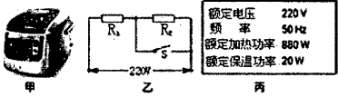

六、实验、探究题（36分）

26.（6分）小明用相同的酒精灯分别给水和煤油进行加热，如图甲所示，探究"不同物质吸收热量的能力"。

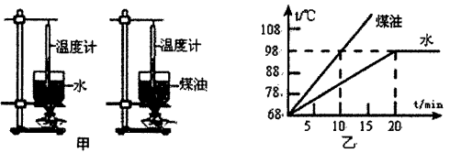

1. 本实验使用天平的目的是_____

（2）实验中，用___反映液体吸收热量多少;

（3）根据实验数据，小明作出了水和煤油的温度随加热时间变化图像，如图乙所示，分析图像可知，加热10min，水吸收的热量___填"大于""小于"或"等于"）煤收的热量，煤油的温度变化大于水的温度变化，由此可知，__的吸热能力更强。

（4）通过图像还可以得出∶当地的气压____（填"高于""低于"或"等于"）标准气压，煤油的比热容为____J/（kg℃）。【c水=4.2×10³J（kg℃）

27.（4分）"探究串联电路电压关系"的实验电路如图甲所示∶

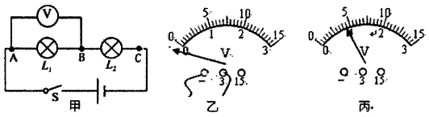

（1） 根据图甲电路连接后，闭合开关，发现电压表的指针如图乙所示，造成该现象的原因是

（2）正确连接后，发现电压表分别接在A、B两点间和A、C两点间时，指针位置均如图丙所示，由此可知 L1两端的电压为____V，L2两端的电压为_____V;

（3）为了使探究得出的结论更具有普遍意义，接下来应换用_____（选填"相同"或"不同"）规格的小灯泡继续多次实验。

28.（7分）小刚在探究"通过导体的电流与导体的电阻关系"时，利用电流表、电压表、阻值为5Ω的定值电阻 R1，电阻箱R2等，设计了如下面图甲所示电路。实验步骤如下∶

（1）正确连接电路，闭合开关，当电阻箱的阻值为零时，调节滑动变阻器，当电压表示九年级物理数为 2V 时，电流表示数如下面图乙所示，读数为____

（2）断开开关后，将电阻箱的阻值调到5Ω 时，闭合开关，发现电压表的示数____（选填"变大""变小"或"不变"）。为了继续完成探究实验，应将滑动变阻器的滑片 （选填"左"或"右"）调节，使电压表示数为____V时，读出电流表示数。

（3）接着小刚又正确进行了两次实验，实验数据如下表所示，分析数据可得出结论∶在电压一定时，通过导体的电流与导体的电阻成

（4）好学的小刚利用每次实验中的电流表的示数、电压表的示数，根据__ 分别计算出定值电阻R1与电阻箱R2的总电阻R，得出了串联电路的电阻规律_ （用字母表示）。

29.（8分）在探究"影响电流热效应的因素"实验中，

（1）将三个5Ω电阻丝 A、B、C连成如图所示电路，探究电流产生的热量与___的关系， 通过比较 U 形管内____的变化，判断电阻产生热量的多少。

甲、乙两容器内要装有____的空气。

（2）通电一段时间后，发现甲容器内的 U 形管内的液面高度差较大，由此可以得出结论∶在______和通电时间一定时，通过导体的电流越____，电流产生的热量越多。

（3）为了利用该装置进一步探究影响电流热效应的因素，将原装置中的电阻丝B、C并联后都置入乙容器内，通电一段时间后，发现_____（选填"甲"或"乙"）容器内U形管内的液面高度差较大，可以得出结论∶当___和通电时间一定时，导体的__________越大，产生的热量越多。

30.（11分）小明在做"测量小灯泡的电功率"的实验时，备用实验器材有∶三节新干电池、电流表（0～0.6A、0～3A）、电压表（0～3V、0～15V）、两个滑动变阻器（①10Ω0.5A、②20Ω 1A）、小灯泡（额定电压为2.3V、正常发光时电阻约为 10Ω）、开关、导线若干。

（1）如图甲所示，是该同学连接的错误电路，请在错误的一条导线上打"×"，并用笔画线代替导线补画出正确的连线（导线不能交叉），改正电路。（2分）

1. 电路连接正确后，闭合开关前，将滑动变阻器的滑片调节到___（选填"A"B"）端。闭合开关后发现小灯泡不发光，电压表示数为零，电流表指针偏转，调节滑动变阻器的滑片，小灯泡仍不发光，电压表始终示数为零，电流表示数发生变化，该电路的故障可能是_____

A. 小灯泡断路 B. 电流表断路 C. 电压表断路 D. 小灯泡短路

（3）排除故障后，正确实验，根据测量的数据绘制了I-U图像如图乙所示。分析图像

①小灯泡的额定电功率为______

②小灯泡在未接入电路时的电阻可能是______（选填"0Ω""2Ω""5Ω"或"8.3Ω"）。

③该同学在实验中应选用规格为_____（选填"①"或"②"）的滑动变阻器。

（4）他利用原有实验器材继续实验探究，增加一个已知阻值的定值电阻Ro和一个开关，只用一只电流表来测定额定电压为U额的小灯泡的额定电功率。设计如图丙所示的电路。按照此设计方案，请完成下列实验步骤∶

①只闭合开关______，调节滑动变阻器，使电流表的示数为______时，小灯泡正常发光;②再只闭合另一只开关，滑动变阻器的滑片__（选填"向左调节"、"向右调节"或"保持不变"），记录电流表的示数Ⅰ ;

③小灯泡的额定功率P额= °

九年级物理第 8页 （共 8 页）

昌图县2020----2021学年度第一学期期末质量监测

**九年级物理参考答案**

**一、选择题（28分）**

1.A 2.C 3.D 4.D 5.C 6.A 7.B 8.B 9.ABD 10.AC 11.AD 12.BCD

**二、填空题（每空1分，共24分）**

**13.** 做功 加快 扩散 **14.**（滑动）变阻器 电 内 摩擦起电 同 **15.**变小 变大 不变 **16.**并联 6 串 **17.**220 2200 90% **18.**731.5 4400 3×105 50 **19.** 0.6 90 40

**三、作图题（每图3分，共9分）**

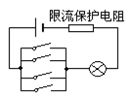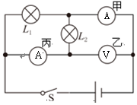**20 21 22**

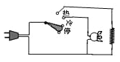

**四、简答题（3分）**

**23.** （1）太阳能转化为电能。 （1分）

（2）比热容较小 （1分）

同样吸热（放热），温度升高（降低）较多（1分）

**五、计算题（20分）**

**24. (9分)** [来源:学科网]

（1）6×107J （3分）

（2）2.52×107J （3分）

（3）42% （3分）[来源:学+科+网]

答：——————

**25.** **（11分）**

（1）4A （3分）

（2）R1=55Ω（2分） R总=2420Ω（2分） R2=2365Ω （1分）

（3）5.4×105J（3分）

答：­­­——————。

**六、实验、探究题（36分）**

**26. (6分)** 每空1分

（1）使水和煤油质量相等（2）加热时间（3）等于 水（4）低于 2.1×103J/(kg·℃)

**27.** **(4分)** 每空1分[来源:Zxxk.Com]

（1）电压表正负接线柱接反了（2）0.9 3.6（3）不同

1. **(7分)** 每空1分

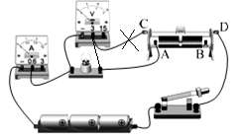（1）0.4 （2）变大 右 2 （3）反比 学科网(www.zxxk.com)--教育资源门户，提供试卷、教案、课件、论文、素材及各类教学资源下载，还有大量而丰富的教学相关资讯！ （4）欧姆定律 R=R1+R2

**29. (8分)** 每空1分[来源:学科网]

（1）电流 液面高度 质量相等（2）电阻 大（3）甲 电流 电阻

**30.** **(11分)** 每空1分[来源:Zxxk.Com]

（1）（2分）如右图（2）学科网(www.zxxk.com)--教育资源门户，提供试卷、教案、课件、论文、素材及各类教学资源下载，还有大量而丰富的教学相关资讯！学科网(www.zxxk.com)--教育资源门户，提供试卷、教案、课件、论文、素材及各类教学资源下载，还有大量而丰富的教学相关资讯！B 学科网(www.zxxk.com)--教育资源门户，提供试卷、教案、课件、论文、素材及各类教学资源下载，还有大量而丰富的教学相关资讯！ D （3）0.75 2Ω ②

（4）①S2 *U*额/*R*0 ②保持不变 ③*U*额（*I* -*U*额/*R*0）